Requirements and Design
PR Multimediale Systeme
SS 2016 – Gruppe [MZ7]

Document Control

Contributors
Person | Role | Company | Contribution
Bernhard Rieder | Developer | UNIVIE | Requirements and Design
Michael Pichler | Developer | UNIVIE | Requirements and Design

Revision History
Issue | Author | Date | Description
V0.1 | Bernhard Rieder | 15/03/2016 | Created document draft
V0.2 | Bernhard Rieder | 04/04/2016 | Application Overview and Objectives draft
V0.3 | Bernhard Rieder | 04/04/2016 | Added Roles and Actors and Use Case draft
V0.3 | Michael Pichler | 04/04/2016 | Added Component-Diagram
V1.0 | Bernhard Rieder, Michael Pichler | 05/04/2016 | 1st Use Case  1st Architecture  1st Project Management
V1.1 | Michael Pichler | 05/04/2016 | 2nd Project Management
V1.2 | Michael Pichler | 06/04/2016 | 2nd New Use Case diagram and description
V1.3 | Michael Pichler | 06/04/2016 | 3rd Use Case description
V1.4 | Michael Pichler | 06/04/2016 | 2nd Architecture for Component [XY]
V1.5 | Bernhard Rieder | 06/04/2016 | Updated UML class diagrams
V1.6 | Bernhard Rieder | 07/04/2016 | Updated UML class diagrams
V1.7 | Bernhard Rieder | 07/04/2016 | Created User Interface paragraphs
V2.0 | Michael Pichler | 08/04/2016 | 1st Final Version – Corrections and improvements
V2.1 | Bernhard Rieder | 08/04/2016 | 2nd Final Version – Corrections and improvements

Table of Contents
1 Application Overview and Objectives 3
1.1 Application Overview 3
1.2 Objectives 3
2 Use Cases 4
2.1 Roles and Actors 4
2.2 Use Case Diagrams 4
2.3 Textual Use Case Descriptions 4
3 Architecture 9
3.1 Overview 9
3.2 Architecture for Component GazeTracker 10
3.3 Architecture for Component Application 13
4 Project Management 16
4.1 Milestones and Schedules 16
4.2 Planned Effort per Person 16

Application Overview and Objectives

Application Overview
Die Verwendbarkeit einer Software und das damit verbundene Design des User Interface sind ein wesentlicher Bestandteil von erfolgreicher Software. Die Evaluierung der Benutzerfreundlichkeit ist meist ein schwieriges Unterfangen, bei der man sich mit TesterInnen über die Verwendung der Software austauschen muss. Um die Evaluierung zu erleichtern gibt es zudem teure Eye-Tracking Geräte, die sich jedoch nicht jede EntwicklerIn leisten kann.

Aus diesem Grund wird in diesem Projekt ein sogenannter “Gaze Tracker” entwickelt, welcher nur mit Hilfe einer Webcam funktioniert und somit eine kostengünstige Alternative zum teuren Gerät bietet. Der GazeTracker zeichnet Punkte der Blickrichtung in Bezug auf den Bildschirm auf. Mittels Aufzeichnung dieser Punkte kann die Evaluierung vorangetrieben werden.

Weiteres leitet sich damit das nächste mögliche Einsatzgebiet eines Gaze Trackers ab. Mithilfe der berechneten Punkte kann eine kontaktlose Steuerung von Software implementiert werden. Diese könnte zum Beispiel zur kontaktlosen Verwendung einer Bildschirmtastatur genutzt werden.

In diesem Projekt wird der Tacker jedoch nur als Analysetool für statische Elemente verwendet. Um den GazeTracker im weiteren Sinne für dynamische Elemente verwenden zu können und eine erweiterte Analyse von Daten zu schaffen, könnte man diesen zum Beispiel durch ein externes Screen Capturing Tool erweitern.

Objectives
Funktionale Anforderungen:
- Eye-Tracking mittels Webcam
- Blickrichtung der Augen in Bezug auf Bildschirm berechnen
- Aufzeichnung der Blickrichtung Auftrittspunkte

Nicht-Funktioniale Anforderungen:
- Benutzerfreundlichkeit
- Wiederverwendbarkeit
- Performance

Use Cases

Roles and Actors

UserIn
Es gibt in diesem Projekt nur eine AkteurIn, nämlich die UserIn. Diese muss lediglich das Programm starten und ihre Tätigkeiten durchführen, die sie möchte. Diese kann wie gewohnt durch physikalische Eingabegeräte erfolgen, aber auch einfach durch Betrachten des Bildschirmes. In diesem Projekt rückt hauptsächlich die Analyse der UserIn in den Vordergrund. Dazu wird auf den GazeTracker zugegriffen, der die notwendigen Informationen bereitstellt. Geachtet werden muss, dass die UserIn eine Webcam besitzt und sie für ausreichende Lichtverhätlnisse sorgt. Ansonsten kann der GazeTracker nicht verwendet oder das Gesicht/Auge kann nicht detektiert werden.

Use Case Diagrams
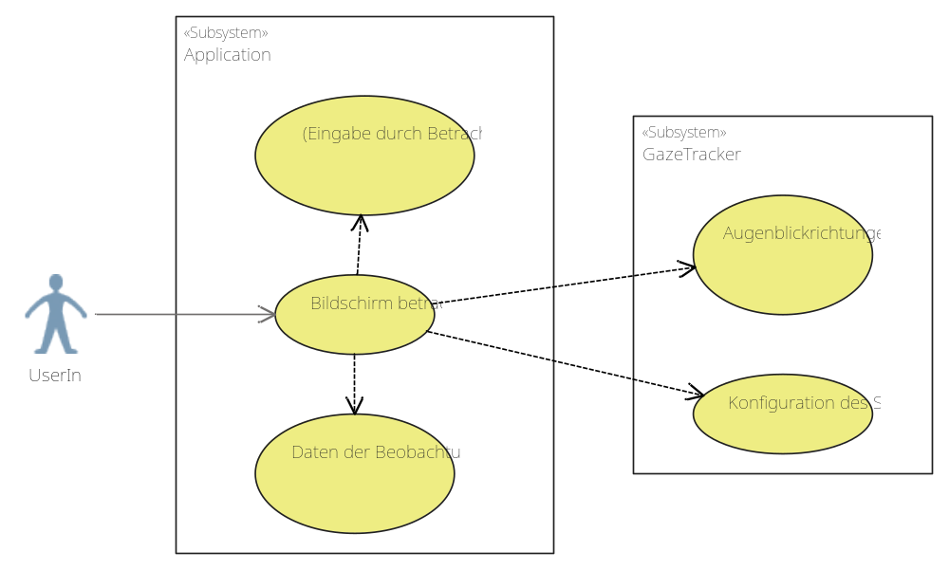
Der Punkt “Eingabe durch Betrachten tätigen” wurde aufgrund der Vollständigkeit hinzugefügt, ist aber für den weiteren Verlauf des Projektes weniger relevant.

Textual Use Case Descriptions
Category | Entry
Use Case ID | 1
Title | Bildschirm betrachten
Scope | GazeTracker-System
Actors | UserIn
Preconditions | - UserIn hat eine Webcam angeschlossen  - UserIn hat für ausreichende Lichtverhältnisse gesorgt
Success Guarantees | Das Programm kann die Augen analysieren und Daten für die weiteren Verarbeitungsschritte zur Verfügung stellen
Trigger | Durch Bewegung der Augen
Main Success Scenario | - GazeTracker wird gestartet  - Konfigurationen werden von UserIn ausgeführt  - GazeTracker erkennt die Augen  - Software kann die Augenbewegungen analysieren
Exceptions | 1 | Auf Webcam kann nicht zugegriffen werden  - UserIn wird darüber informiert
Exceptions | 2 | Lichtverhältnis sind nicht ausreichend  - Lichtanpassungen werden durchgeführt  - Fehlschlag -> UserIn wird informiert
Exceptions | 3 | Auge/Gesicht wird nicht erkannt  - UserIn wird aufgefordert, die richtige Position einzunehmen
Version | 0.2
Last updated | 06-April-2016
Issues/Comments | UserIn kann mit den Daten die Betrachtungspunkte analysieren oder je nach Wunsch den Ablauf der Software mit den Augen steuern.

Category | Entry
Use Case ID | 2
Title | Daten der Beobachtungen analysieren
Scope | GazeTracker-System
Actors | UserIn
Preconditions | - UserIn hat Webcam eingeschalten  - System kann die Bewegungen der Augen erkennen  - GazeTracker wurde richtig konfiguriert
Success Guarantees | Daten werden aufbereitet und das Bllickverhalten analysiert
Trigger | Durch Bewegung der Augen und aufzeichnen der Daten
Main Success Scenario | - GazeTracker wird gestartet  - Konfigurationen werden von UserIn ausgeführt  - GazeTracker erkennt die Augen  - Auswerten der gespeicherten Daten
Exceptions | 1 | Auf Webcam kann nicht zugegriffen werden  - UserIn wird darüber informiert
Exceptions | 2 | Lichtverhältnisse sind nicht ausreichend.  - Lichtanpassungen werden durchgeführt  - Fehlschlag -> UserIn wird informiert
Exceptions | 3 | Auge/Gesicht wird nicht erkannt  - UserIn wird aufgefordert, die richtige Position einzunehmen
Version | 0.2
Last updated | 06-April-2016
Issues/Comments | Eine Option kann sein, dass das Ergebnis der Analyse gespeichert werden kann.

Category | Entry
Use Case ID | 3
Title | Konfiguration des Systems
Scope | GazeTracker-System
Actors | -
Preconditions | - UserIn hat eine Webcam angeschlossen  - System kann auf den GazeTracker zugreifen
Success Guarantees | Es werden Einstellungen durchgeführt, für was der GazeTracker verwendet wird und es wird der Bildschirm kalibriert.
Trigger | Applikation wird gestartet und der GazeTracker benutzt.
Main Success Scenario | - Webcam funktioniert einwandfrei  - Auf den GazeTracker wird zugegriffen  - Einstellungen können durchgeführt werden
Exceptions | 1 | Auf Webcam kann nicht zugegriffen werden  - UserIn wird darüber informiert
Exceptions | 2 | Konfiguration des Bildschirmes schlägt fehl  - Error Code wird zur Verfügung gestellt
Version | 0.2
Last updated | 06-April-2016
Issues/Comments | UserIn muss bei der Bildschirmkonfiguration die verschiedenen Eckpunkte und auf den Mittelpunkt blicken, um die Bildschirmgröße und Augenbewegungen zu ermitteln.

Category | Entry
Use Case ID | 4
Title | Augenblickrichtungen analysieren
Scope | GazeTracker-System
Actors | -
Preconditions | - UserIn hat eine Webcam angeschlossen  - System kann den GazeTracker benutzen  - UserIn hat den GazeTracker konfiguriert
Success Guarantees | Die Berechnung der Daten der Blickrichtungen und Auftritt Punkt auf dem Bildschirm wird berechnet.
Trigger | Applikation wird gestartet und System wurde konfiguriert
Main Success Scenario | - Webcam funktioniert einwandfrei  - Auf den GazeTracker wird zugegriffen  - Einstellungen wurden durchgeführt  - Webcam erkennt Auge/Gesicht und berechnet den Blickpunkt
Exceptions | 1 | Auf Webcam kann nicht zugegriffen werden  - UserIn wird darüber informiert
Exceptions | 2 | Lichtverhältnis sind nicht ausreichend  - Lichtanpassungen werden durchgeführt  - Fehlschlag -> UserIn wird informiert
Exceptions | 3 | Auge/Gesicht wird nicht erkannt  - UserIn wird aufgefordert, die richtige Position einzunehmen
Version | 0.2
Last updated | 06-April-2016
Issues/Comments | Die Position auf dem Bildschirm wird ermittelt und als Daten mit einem Zeitstempel zur Verfügung gestellt.

Category | Entry
Use Case ID | 5
Title | Eingabe durch Betrachtungen tätigen
Scope | GazeTracker-System
Actors | UserIn
Preconditions | - UserIn hat Webcam eingeschalten  - System kann die Bewegungen der Augen erkennen  - GazeTracker wurde richtig konfiguriert
Success Guarantees | Daten werden aufbereitet und können für die Eingabe verwendet werden
Trigger | Durch Bewegung der Augen auf bestimmte Punkte
Main Success Scenario | - GazeTracker wird gestartet  - Konfigurationen werden von UserIn ausgeführt  - GazeTracker erkennt die Augen  - Auswerten der gespeicherten Daten
Exceptions | 1 | Auf Webcam kann nicht zugegriffen werden  - UserIn wird darüber informiert
Exceptions | 2 | Lichtverhältnis sind nicht ausreichend.  - Lichtanpassungen werden durchgeführt  - Fehlschlag -> UserIn wird informiert
Exceptions | 3 | Auge/Gesicht wird nicht erkannt  - UserIn wird aufgefordert, die richtige Position einzunehmen
Version | 0.3
Last updated | 06-April-2016
Issues/Comments | Durch die Eingabe durch Betrachten des Bildschirmes können zum Beispiel Objekte bewegt werden oder virtuelle Events ausgelöst werden

Architecture

Overview
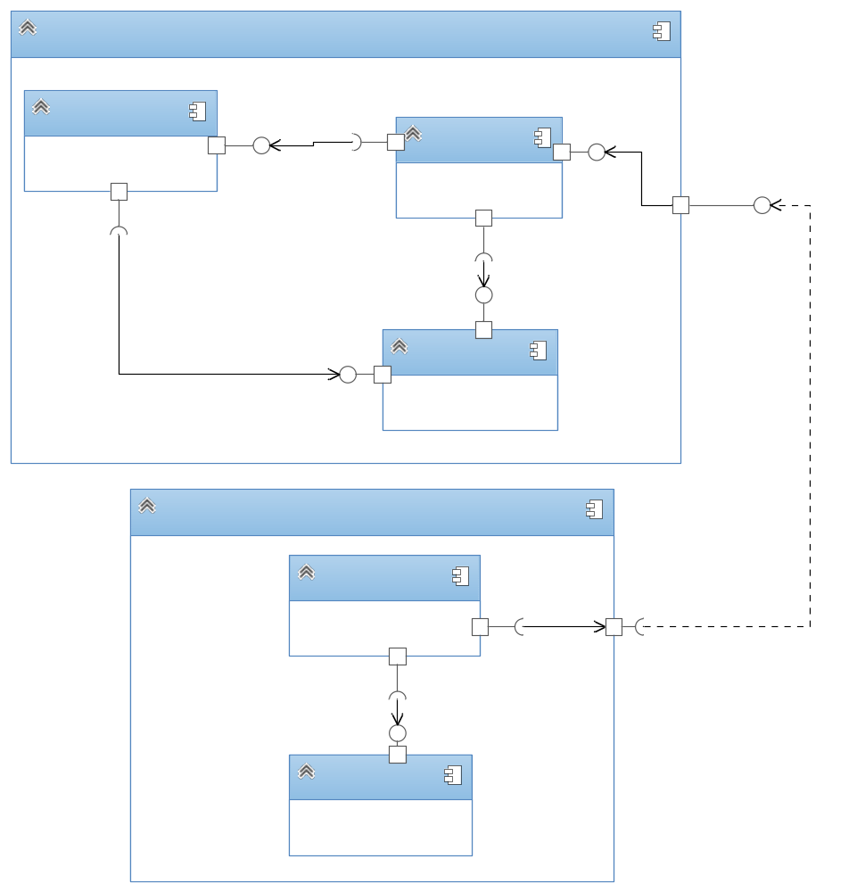
Dass System besitzt im Wesentlichen zwei Hauptkomponenten, welche sich zu mehreren Unterkomponenten unterteilen lassen. Eine wichtige Komponente stellt der GazeTracker dar und stellt somit das Herzstück dar. Diese Komponente stellt die wichtigen Informationen zur Verfügung. Jede Applikation, die den GazeTracker verwenden möchte, kann durch eine Schnittstelle darauf zugreifen und für seine Zwecke verwenden. Hier läuft das Programm, welches gesteuert oder analysiert werden soll.

Architecture for Component GazeTracker

Design Considerations
GazeTracker ist die erste Hauptkomponente des Projektes, die in diesem Projekt implementiert werden muss. Sie ist Verantwortlich dafür, dass im ersten Schritt das Gesicht/Auge erkannt wird und im folgenden Schritt die Erkennung des Blickes auf den Bildschirm. Diese Daten können mit Hilfe einer Kommunikationsschnittstelle an anderen Komponenten weitergeleitet werden. In diesem Projekt handelt es sich dabei um die eigene Applikation.

TrackingSystem
Sie ist die wichtigste Komponente im GazeTracker System. TrackingSystem hat die Aufgabe zu erkennen, wo die UserIn auf dem Bildschirm blickt. Dazu gehören das Erkennen des Auges und die Blickrichtung. Um später erkennen zu können, welche Stelle des Bildschirms die UserIn betrachtet, braucht dieser gewisse Kalibrierungsdaten, die beim Starten eingeben werden müssen.

Configuration
Sie speichert alle Einstellungen vom ganzen System, die für den GazeTracker notwendig sind. Dazu gehören die Einstellungen, für was der GazeTracker verwendet wird (Analyse oder Steuerung) und die Bildschirmkalibrierung.

Management
Diese beinhaltet den Informationsaustausch zwischen der Applikation und dem GazeTracker System. Sie dient als Schnittstelle zwischen den einzelnen Komponenten.

Overview of data design
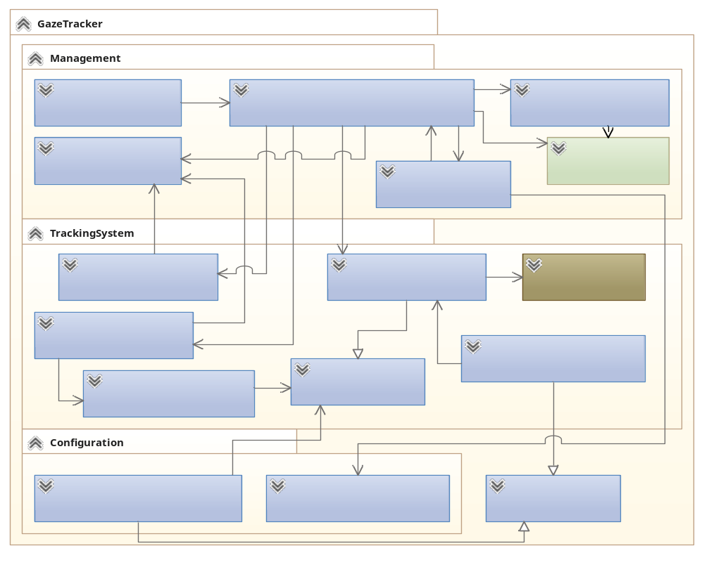

Interfaces to/from internal and external components
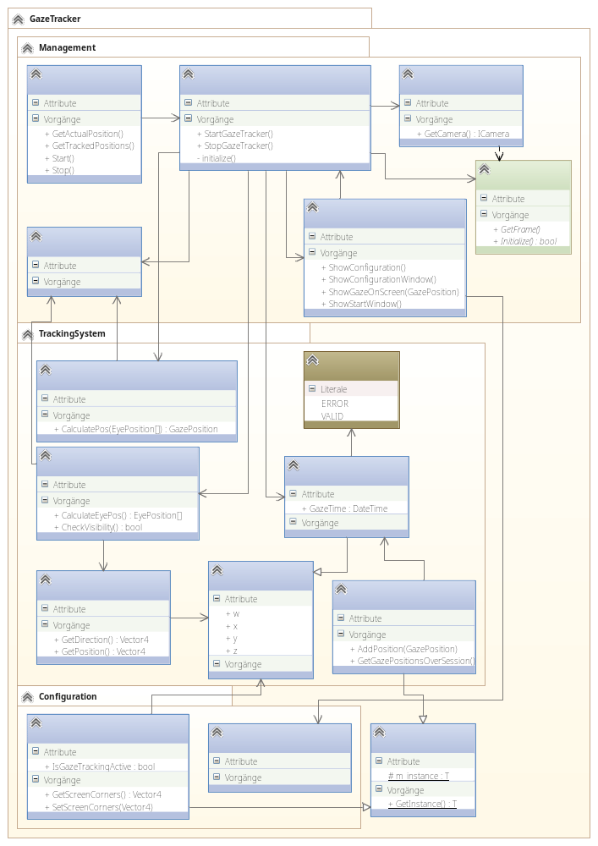

User Interface
Mock-Ups
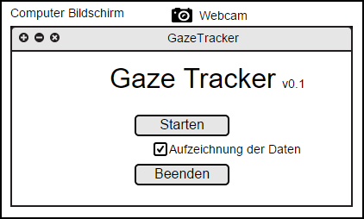
Figure 1: Startdialog
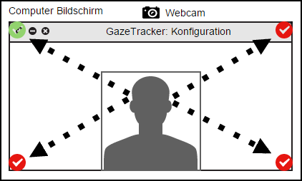
Figure 2: Konfigurationsdialog
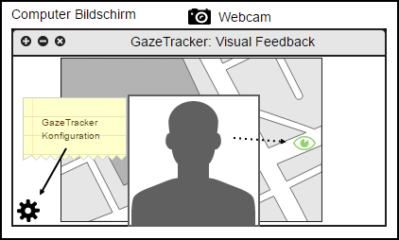
Figure 3: Anstarrpunkt

Benutzerinteraktionen
Zu Beginn steht der UserIn ein Startdialog zur Verfügung, mit dem der GazeTracker gestartet oder beendet werden kann. Zudem gibt er hier eine Auswahlbox, für die Speicherung der Daten, welche für die späteren Auswertungen verwendet werden kann.
Wenn die UserIn den GazeTracker startet, erscheint ein Konfigurationsdialog, indem die UserIn dazu aufgefordert wird, sich gerade vor der Webcam zu positionieren und in jede Ecke ihres Bildschirms zu starren. Sobald ein Punkt erfasst wurde, wechselt das Icon von der Farbe Rot zur Farbe Grün. Nachdem alle Ecke erfasst wurden wird der GazeTracker gestartet und kann verwendet werden.
Zur erleichterten Bedienung wird der UserIn ein visuelles Feedback des Anstarrpunktes auf dem Bildschirm angezeigt. Dieses wird in Form eines Auges in der Farbe Grün oder Rot angezeigt. Grün bedeutet hierbei, dass alles fehlerfrei funktioniert und die Farbe Rot, dass der Punkt nicht erfasst werden konnte. Zusätzlich gibt es in diesem Fenster für die UserIn noch frei wählbare Einstellungen, mit denen das visuelle Feedback abgeschaltet werden kann, die Eckpunkte des Bildschirms neu konfiguriert werden können oder die Speicherung der Daten unterbrochen werden kann.

Cross References
- Use-Case: Augenblickrichtungen analysieren
- Use-Case: Konfiguration des Systems

Architecture for Component Application

Design Considerations
Diese Komponente stellt die Anwendung dar, die den GazeTracker verwendet und ist die zweite Hauptkomponente des Projektes.

ApplicationUnit
Sie beinhaltet die Routinen und die Logik von der Anwendung. Es ist hier allgemein gehalten, da diese von einfacher Analyse bis hin zur Steuerung mit dem GazeTracker darstellen soll. Im unseren Projekt wird dieser ein Analysetool sein.

UserInterface
Ist die Komponente, die die UserIn als Fenster zur Gesicht bekommt und dadurch auch analysiert werden kann, welche Stelle sie gerade anstarrt.

Overview of data design
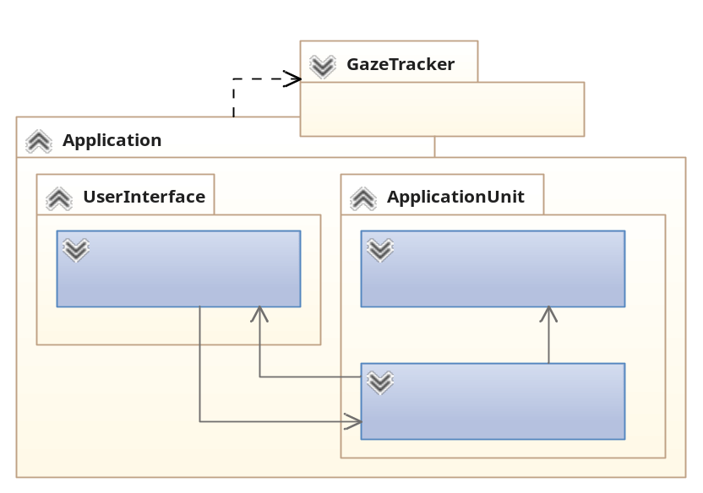

Interfaces to/from internal and external components
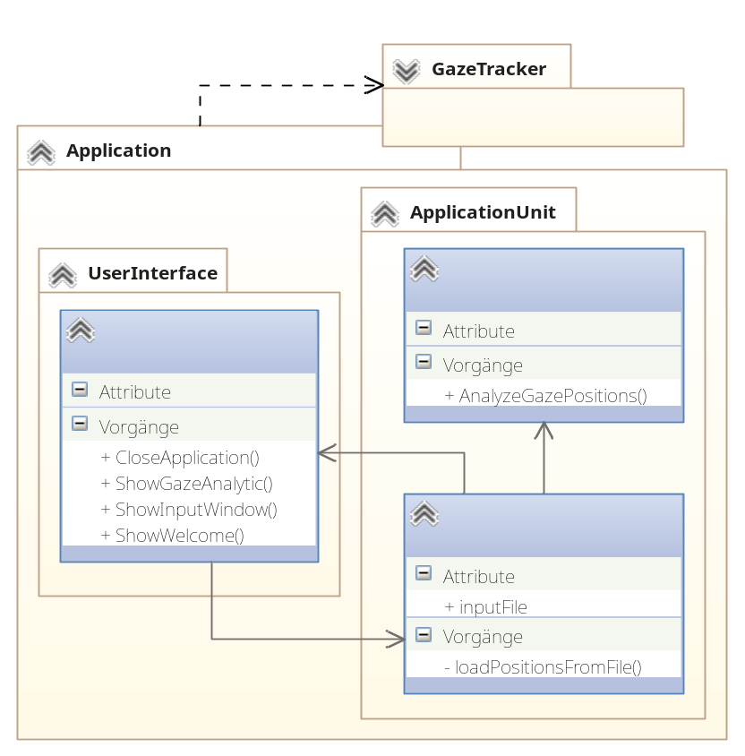

User Interface
Mock Ups

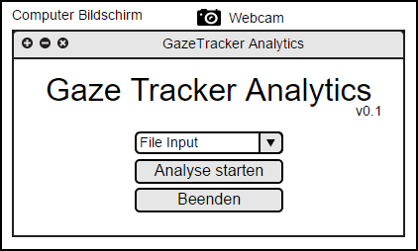
Figure 4: Startbildschirm
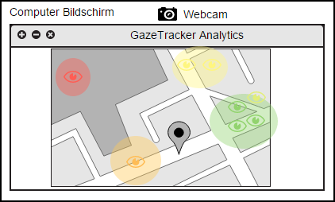
Figure 5: Beispiel einer Analyse

Benutzerinteraktionen
Der Startbildschirm der Test Applikation bietet der UserIn wenige Auswahlmöglichkeiten. Entweder wird die Analyse der Daten vom Gaze Tracker gestartet, indem eine Datei mit den aufgezeichneten Daten vorgelegt wird, oder die Applikation wird geschlossen.

Wird die Analyse gestartet, wird ein Bild erzeugt, welches die Augenkontakt Positionen mit dem Bildschirm anzeigt. Diese werden farblich markiert, um zu verdeutlichen, an welchen Positionen die UserIn oft geblickt hat. Grün bedeutet dabei am meisten Interesse und Rot am wenigsten. Die Farben dazwischen können interpoliert interpretiert werden.

Cross References
- Use-Case: Daten der Beobachtung analysieren

Project Management

Milestones and Schedules
- Meilenstein
  - Zugriff auf Webcam -> 18.04.2105
  - Face/Eye Recognition -> 01.05.2015
  - Ermitteln der Augen Position und Blickrichtung -> 13.05.2016
- Meilenstein
  - Berechnung des Auftrittpunktes auf dem Bildschirm -> 25.05.2016
- Meilenstein
  - Implementierung der Showcase für GazeTracker -> 17.06.2016
- Meilenstein
  - Fertigstellung des Projektes -> 01.07.2016

Planned Effort per Person
Um das Projekt erfolgreich zu beenden, wurden verschiedene Meilensteine gesetzt, die zu bestimmten Zeitpunkten beendet sein sollten. Zusätzlich ist eine Dauer angegeben, welche die Zeit für den jeweiligen Meilenstein schätzt, die benötigt wird. Diese Zeit ist in Arbeitsstunden pro Person angegeben. Basis dafür sind die 2*6 ECTS Punkte, die eine geschätzte Zeit von insgesamt 300h ergibt.
Bei diesem Projekt wird auf eine Einteilung verzichtet, die Vorschreibt, welche Person was machen muss. Es wird versucht, dass jedes Teammitglied in den einzelnen Meilensteinen (Schritte) miteinbezogen wird und die Aufgaben die anfallen auch umgesetzt werden.

Abschnitt | Beginn | Ende | Dauer in h
Anforderungsanalyse | 12.03.2016 | 08.04.2016 | 20
Meilenstein 1 | 09.04.2016 | 13.05.2016 | 100
Meilenstein 2 | 14.05.2016 | 25.05.2016 | 80
Meilenstein 3 | 26.05.2016 | 17.06.2016 | 50
Meilenstein 4 | 18.06.2016 | 01.07.2016 | 50

Hier sehen sie dazu das GANTT Diagramm:
